### 一、代码的调试

编写JavaScript程序时或多或少会遇到各种各样的错误，有语法错误、逻辑错误等。当我们输入的程序出现语法错误时，在Dreamweaver中马上会出现错误提示，如图所示。

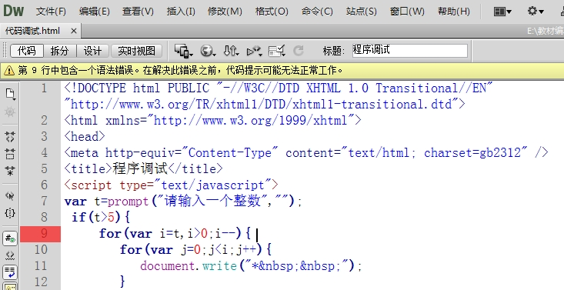

图Dreamweaver提示错误

提示在第9行有语法错误，我们将for语句中的错误i=t后面的逗号改为分号，语法错误就可排除。但是逻辑错误我们一时比较难发现，一般情况可以使用调试工具和alert()方法两种方式调试程序。常用的调试工具有FireFox浏览器的Firebug工具和IE8以上浏览器自带的IE开发人员工具。

### 二、代码的优化

JavaScript是一门解释性的语言，它不像Java等程序设计语言，由编译器先进行编译再运行，而是直接下载到用户的客户端进行执行。因此代码本身的优劣直接决定了代码下载的速度以及执行的效率，下面介绍几个常用的JavaScript优化方法。

#### 1. 把不重要的JS代码放在页面最底部

这是最简单，也是效果最好的优化方法，把不重要的JavaScript代码放到页面的最下面body的上面，实现异步加载，也就是等网页都加载完了，最后再加载这些不重要的JavaScript代码，这样就不影响网页速度了。

#### 2. 合并JavaScript文件

合并JavaScript文件，也就是减少HTTP请求，少给服务器请求一次就加快一点速度，但在合并的时候需要注意可能会有一些特效失效，如果出现这样的情况，那这个文件就不能合并，要还原，换别的文件合并，总会有两个不冲突的JavaScript文件的。

#### 3. 使用内置函数缩短编译时间

只要可能，应当尽量使用JavaScript的内置函数。因为这些内置的属性、方法都是用类似C、C++之类的语言编译这的，运行起来比实时编译的JavaScript快很多。

#### 4. 最小化语句数量

脚本中的语句越少执行的时间就越短，而且代码的体积也会相应减小。例如用var语句定义变量时就可心仪一次定义多个，代码如下：

var myName=”张平”;

var myAge=20;

var color=”red”;

var myDate=new Date();

上面的多个定义可以用var关键安一次性定义，代码如下：

var myName=”张平”, myAge=20, color=”red”, myDate=new Date();